逗逗谷科技江苏有限公司

中连投资控股成员企业逗逗谷科技江苏有限公司成立于2015年11月6日，位于连云港市海州区花果山南路64-22号，本公司潜心研发了逗逗谷智能软件系统，搭建中连控股软件工程项目组研发团队，现已开发AI超级名片使用系统、智慧系统涵盖智慧新零售，智慧党建，职务民生等核心服务。
公司目前分为推广运营部、综合业务部、后勤保障部等专业技术团队。

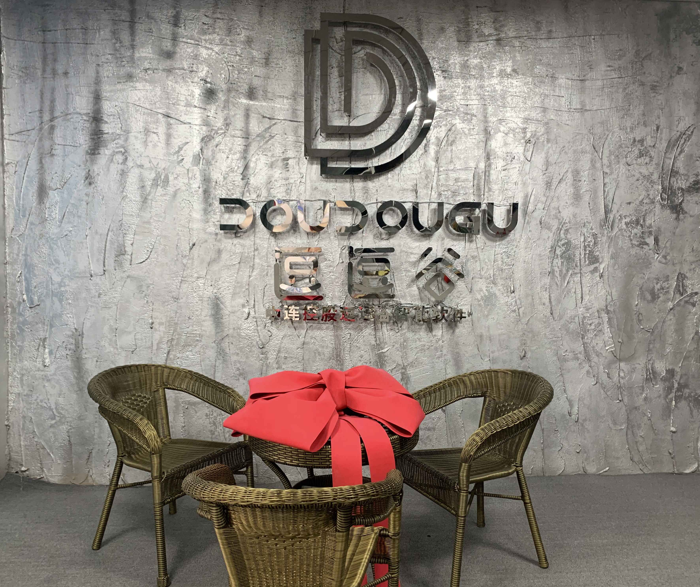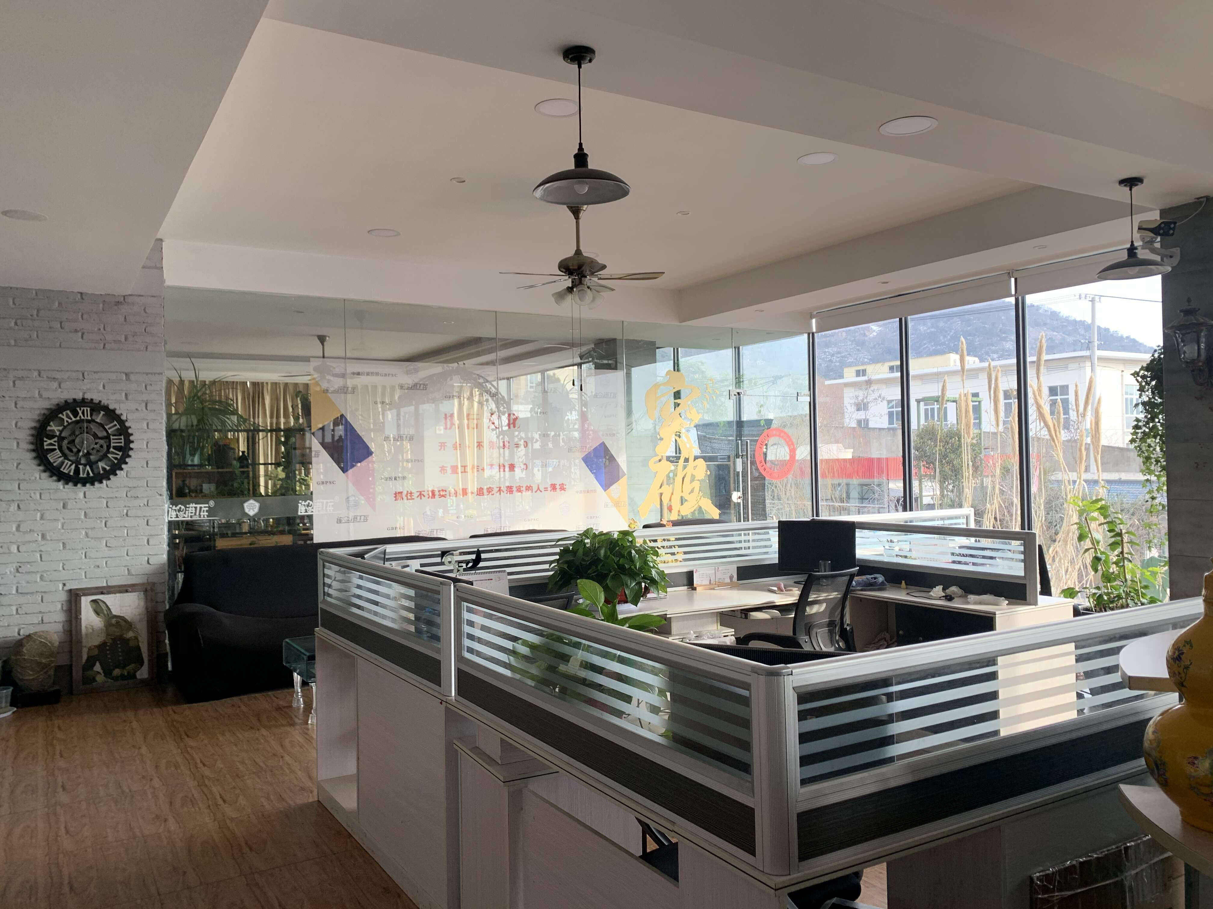
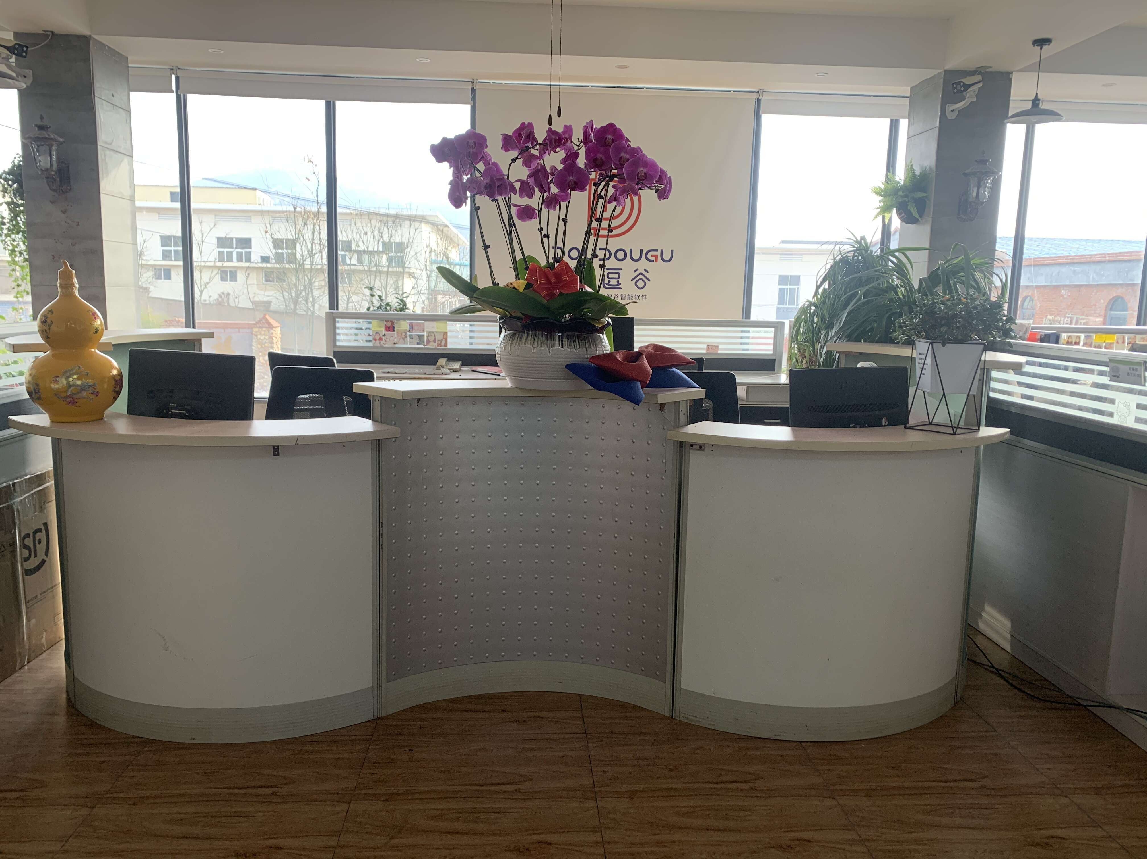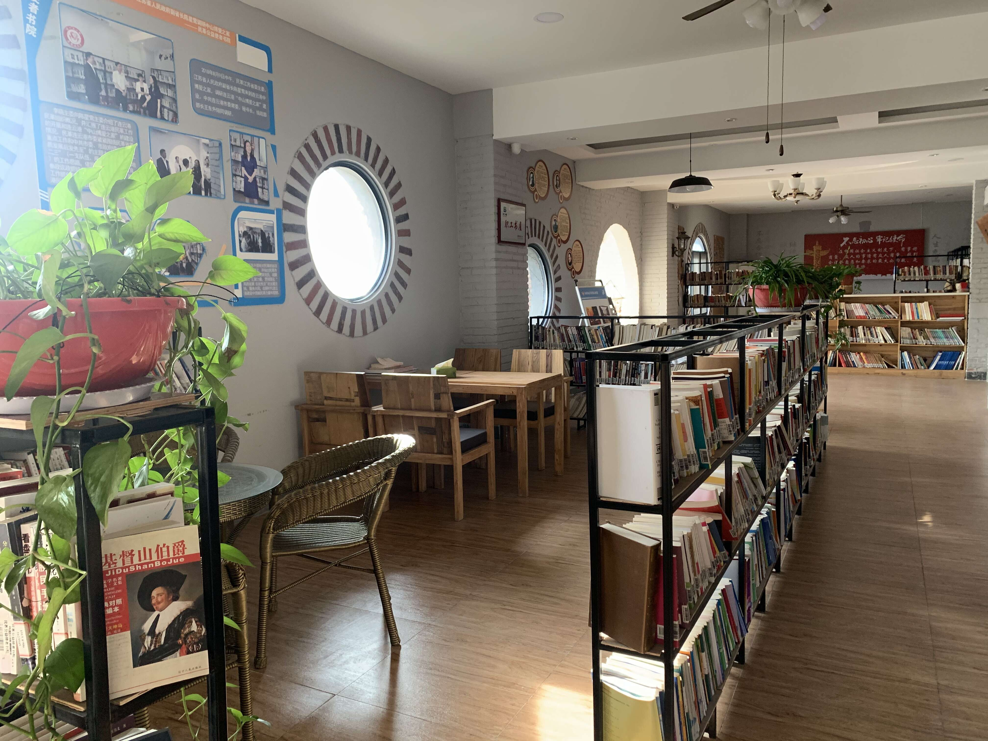

岗位需求说明书
岗位名称 |  | 机械装配工 修理工 | 岗位定员 | 2
所在部门 |  | 生产部 | 所需人数 | 2人
直接上级 |  | 总工程师 | 岗位类别 | 管理岗位¨ 生产岗位☑
岗位职责
岗位职责：
1、对机械进行日常保养、检查和维修；
2、进行发货给客户前的检查；
3、对工具、设备进行定期保养；
4、按照车间主管安排工作任务及时完成；
5、年龄要求40岁以下。

岗位资格要求：
专业、学历及职称要求 |  | 1、品行端正，能吃苦耐劳、服从分配。  2、良好的团队合作精神。  3、会开叉车，或懂基本汽车维修知识者优先考虑。
工作经历要求 |  | 1年以上的机械类相关经验
其 他 |  | 会开叉车，或懂基本汽车维修知识者优先考虑
岗位名称 |  | 软件产品经理 | 岗位定员 | 10
所在部门 |  | 市场部 | 所需人数 | 10人
直接上级 |  | 部长 | 岗位类别 | 管理岗位□ 业务岗位☑
岗位职责
1、独立完成客户的拜访及产品销售；
2、负责大客户开拓，建立稳定的客户关系，维护现有客户资源；
3、分析大客户的消费心理，制定行之有效的销售策略；
4、完成销售目标；
5、进行商务谈判，参与销售合同具体条款的制定及合同签订。
6、负责组建销售队伍，培训销售人员，评估销售业绩，建设销售团队
岗位资格要求：
专业、学历及职称要求 | 35岁以下，大专及以上学历，有市场营销、工商管理等相关专业者优先
工作经历要求 | 2年以上销售类经验，有带领过优秀团队者优先录取
其 他 | 1、年龄35岁以下，有销售工作经验者优先；  2、沟通能力强；  3、注重效率，能适应高强度、快节奏的工作环境，有激情，有强烈的团队协作意识；  4、有计算机软件企业工作经验或具备优良的企业管理工作经验者优先；
岗位名称 |  | 平面设计 美工 | 岗位定员 | 6
所在部门 |  | 设计部 | 所需人数 | 6人
直接上级 |  | 部长 | 岗位类别 | 管理岗位¨ 业务岗位☑
岗位职责
1、专科以上学历，设计专业；
2、熟练掌握CDR、AI、AE、PS等设计软件；
3、有广告公司平面设计或者企业设计经验者优先考虑；
岗位资格要求：
专业、学历及职称要求 |  | 1、品行端正，会熟练做图。  2、良好的团队合作精神。  3、有优秀设计产品者优先考虑。
工作经历要求 |  | 1年以上的设计类相关经验
其 他 |  | 1、熟练掌握CDR、AI、AE、PS等设计软件；  2、有广告公司平面设计或者企业设计经验者优先考虑；
岗位名称 |  | 办公室文员 | 岗位定员 | 6
所在部门 |  | 市场部 | 所需人数 | 6人
直接上级 |  | 部长 | 岗位类别 | 管理岗位¨ 业务岗位☑
岗位职责
1、主要负责网络信息管理，并将公司产品发布上网，协助上级完成工作
2、记录日常工作事项，录入电脑，统计。
3、熟练使用办公软件。
4、打字速度快，一分钟60个字以上。
岗位资格要求：
专业、学历及职称要求 |  | 1、品行端正，能吃苦耐劳、服从安排。  2、良好的团队合作精神。  3、熟练使用电脑，打字速度快。
工作经历要求 |  | 无
其 他 |  | 熟练使用word和excel等办公软件，打字速度快者优先录取
岗位名称 |  | 公众号、小程序营销经理 | 岗位定员 | 6
所在部门 |  | 市场部 | 所需人数 | 6人
直接上级 |  | 部长 | 岗位类别 | 管理岗位□ 业务岗位☑
岗位职责
岗位职责：
1、负责微信公众号运营推广，负责策划并执行微信日常活动及跟踪维护；
2、根据项目制定的活动撰写微信推广软文；
3、跟踪微信推广效果,分析数据并反馈, 总结经验,建立有效运营手段提升用户活跃度；
4、负责建立与客户的良好关系，整合各渠道资源；

岗位资格要求：
专业、学历及职称要求 |  | 专科及以上学历
工作经历要求 |  | 应届生均可，有自媒体运营经验者优先
其 他 |  | 1、有激情，对新事物的学习钻研能力强，逻辑思考与沟通感染力强；  2、对互联网话题及社会议题的设置有一定的把握能力，时事洞察力强；
联系方式 |  | 联系人：李小姐；联系电话： 15996110021；邮箱：1901241591@qq.com；

